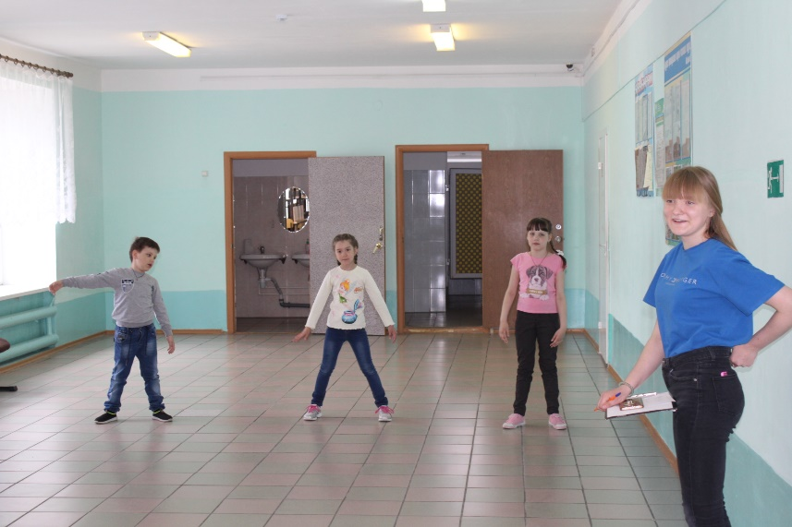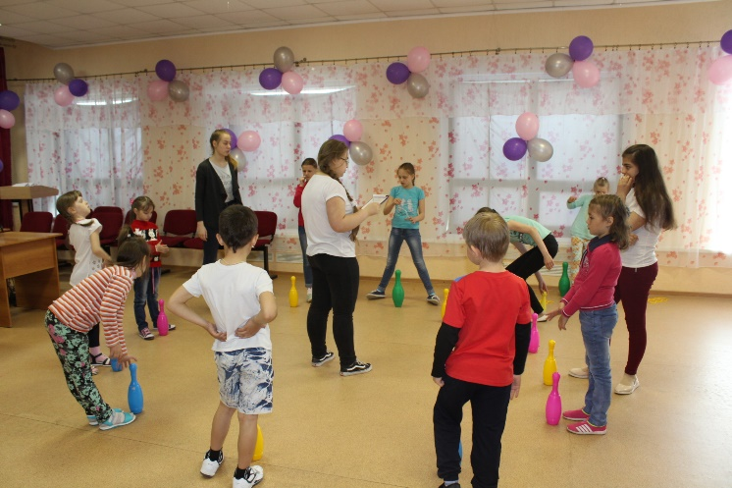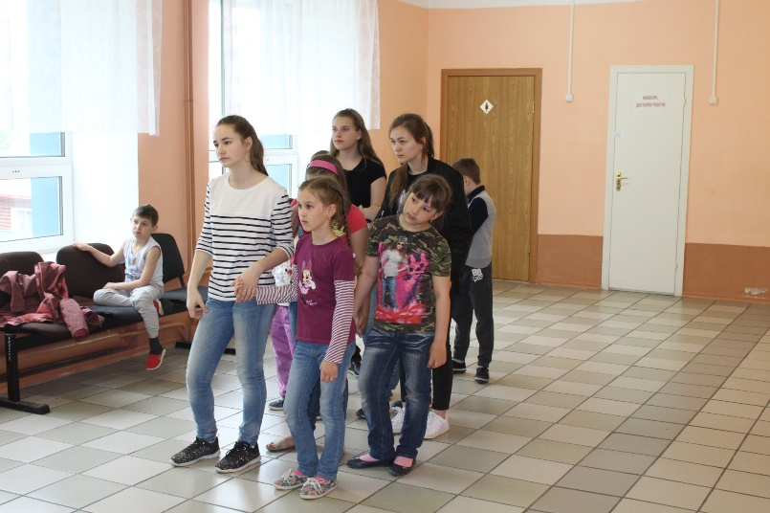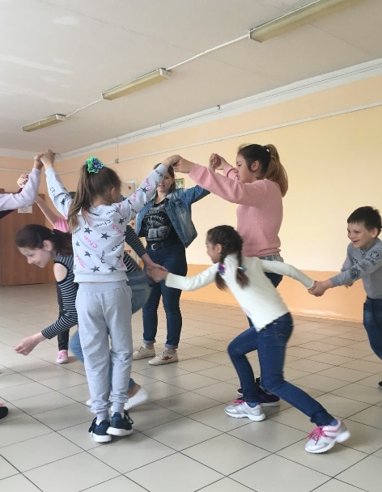

**8 день: «Я, ты, он, она – вместе целая страна»**

Наша страна многонациональна. В нашей стране живут люди более ста национальностей. И в нашем районе живут люди разных национальностей: русские, татары, армяне, греки, цыганке, чеченцы и это нисколько не мешает вам дружить, общаться друг с другом, помогать друг друга.